Las instituciones de salud: acceso y derechohabiencía
Por: Olvera Becerril Benjamín
El acceso a los servicios de salud debe de estar garantizado por el estado, es por ello que existen diferentes instituciones de salud, la investigación busca resolver preguntas sobre la afiliación y la brecha de salud.
Palabras clave: instituciones, salud, sistema, población, afiliación, derechohabientes, sexo.
¿Qué instituciones de salud son aquellas de mayor presencia en el país, es decir, aquella que cuenta con mayor afiliación?
El origen de la pregunta viene desde el cuestionar si en realidad el acceso a servicios de salud es algo, si bien, no integral, si estandarizado a nivel nacional, y a su vez con el interés por conocer la brecha de genero también está presente en este rubro. El tema de la salud en México es arista inaudible, la búsqueda por mejorarlo, lograr una mayor cobertura y hacerlo más eficiente son siempre los elementos que el estado busca fortalecer, en Mercedes et al. (2013) se hace menciona “Las nuevas propuestas para consolidar el avance del sistema de salud deben centrarse en continuar con el desarrollo efectivo del derecho constitucional a la protección de la salud para todos los habitantes del país, de manera uniforme y universal pero, para alcanzar el más alto nivel de bienestar como lo promueve la Organización Mundial de la Salud, se requiere de importantes ajustes conceptuales.”
Argumento central del articulo
En esto es importante señalar que se reconocen las carencias las áreas de oportunidad, pero también se entiende que para lograr este progreso es importante hacer revisiones y exhaustivas mejoras desde la raíz de los sistemas; considero de suma importancia estar al tanto de todo lo que engloba a estas instituciones para asi vislumbrar un panorama en donde se tomen en cuenta estas vías de desarrollo. En el citado texto el autor menciona una reforma para lograr un “Sistema de Seguridad Social Universal” en donde se busca lo homologación de todas las instituciones actuales en una de mayor alcance, una cobertura total, donde la eficiencia en el financiamiento y las condiciones de operación sean integrales.
En el contexto actual una homologación de las instituciones de salud parece casi imposible, en este punto resaltan dos factores: el primero, un conflicto de intereses por los organismos que perpetúan las estructuras de funcionamiento de las instituciones basadas en un beneficio económico, y en segundo lugar ( y el que más nos interesa para fines de este scrip) la cobertura centralizada en los estados de mayor territorialidad o importancia sociopolítica y la marginación de aquellos que no tienen impacto en uso y aplicación de un sistema de salud nacional que garantice el acceso a este derecho.
Diseño de la investigación del articulo
Para llegar este argumento el articulo citado se basó en el uso de variables mixtas, tanto cualitativas como cuantitativas, siendo estas últimas las de mayor presencia. Sin embargo, al usar números generales de la población y las afiliaciones de estas a instituciones de salud fue que el muestreo no fue necesario en los casos de investigaciones totales, y en aquellos que hablan de enfermedades en concreto y causas de muerte fue segmentada la población por rangos de edad.
Clarificación conceptual
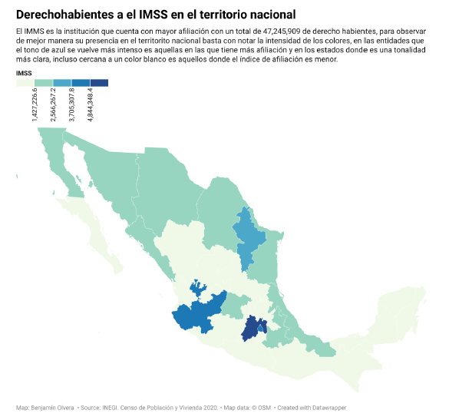
Para efectos de la investigación el uso de las densidades poblacionales y el total del territorio por estado podrían ser de utilidad para tener una visión más amplia y un mayor contraste en el análisis de los datos. Las fuentes de las bases de datos acerca de este tópico son concretas, aunque hay datos como la edad por sexo de afiliación que no están disponibles en general la información obtenida sirve para hacer un análisis, pero para hacer algo más estratificado se encontrarían complicaciones
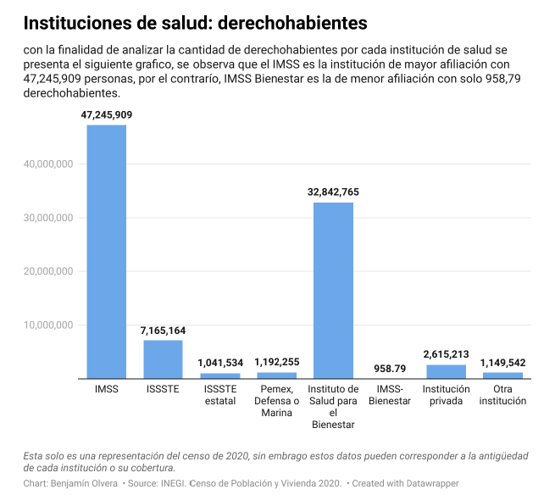
En México contamos a Marzo de 2025 con 6 instituciones de salud federales públicas en las 32 entidades federativas, siendo el Instituto Mexicano del Seguro Social el de mayor cobertura, con una media 1,476,435 derechohabientes por estado. (anexo 1)

Concentrado en los estados centro del país.
A su vez las mujeres como la mayor ala poblacional que cuenta con acceso a estos servicios de salud. (anexo 2)
Conclusiones
Es claro que el sistema de salud actual se encuentra casi concentrado por un instituto, sin embargo, es importante señalar que aquellos de nueva creación están en ascenso, la brecha entre hombre y mujeres afiliadas es contraria a la hipótesis inicial, las mujeres son las de mayor acceso a estos servicios. La investigación e interpretación de estos datos puede ser la base una futura en donde se contemplen las densidades poblaciones y la cantidad de derechohabientes para conocer los datos por cada entidad.
Bibliografía.
- Juan, Mercedes, Moguel Ancheita, Alba, Valdés Olmedo, Cuauhtémoc, González Pier, Eduardo, Martínez González, Gabriel, Barraza Llorens, Mariana, Aguilera Aburto, Nelly, Trejo Rayón, Silvia, Soberón Acevedo, Guillermo, Frenk Mora, Julio, Ibarra Espinosa, Ignacio, Lee, Gabriel Manuell, Tapia Conyer, Roberto, Kuri Morales, Pablo, Noriega Curtis, Carlos, Cano Valle, Fernando, & Uribe Zúñiga, Patricia. (2013). Universalidad de los servicios de salud en México. Salud Pública de México, 55(spe), 1-64. Recuperado en 22 de marzo de 2025, de http://www.scielo.org.mx/scielo.php?script=sci_arttext&pid=S0036-36342013000600001&lng=es&tlng=es.
- Instituto Nacional de Estadística y Geografía (INEGI). Censo de Población y Vivienda 2020. México: INEGI, 2021.

Anexos.
1
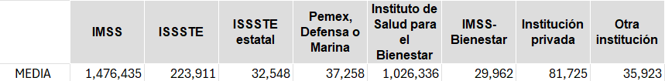

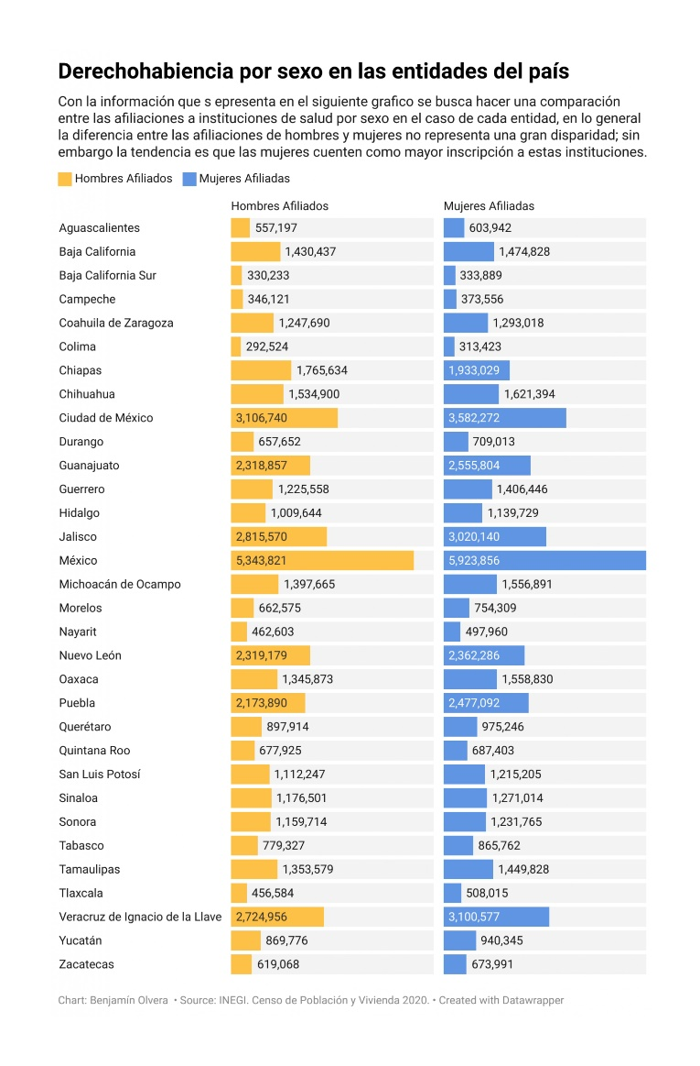
2

